Załącznik nr 8 b do SIWZ

(pieczątka Wykonawcy)

Szczegółowy opis techniczny przedmiotu zamówienia – FORMUALARZ OFEROWANEGO WYPOSAŻENIA

L.p. | Opis przedmiotu zamówienia | Wymagane minimalne parametry oferowanego wyposażenia | Ilość szt. | ** Nazwa producenta oferowanego sprzętu | Parametry oferowanego wyposażenia  *zaznaczyć właściwą odpowiedź (tak/nie)  ** w puste miejsca wpisać parametry oferowanego urządzenia
 |  |  |  | ** Model oferowanego sprzętu oraz/lub numer katalogowy
1. | Uchwyt na papier toaletowy | Wykonany z tworzywa ABS | 22 | ** | **
 |  | Kolor: carbon - czarny mat lub równoważny |  |  | **
 |  | Okienko do kontroli ilości papieru w pojemniku |  | ** | tak/ nie*
 |  | Dostosowany do papieru o maksymalnej średnicy 23 cm |  |  | tak/ nie*
 |  | Pojemnik zamykany na kluczyk |  |  | tak/ nie*
 |  | Wymiary średnica: 270 mm, głębokość: 120 mm (+/- 20 mm ) |  |  | **
 |  | 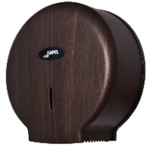
2. | Pojemnik na ręczniki papierowe | Pojemność do 600 szt. ręczników | 33 | ** | **
 |  | Wykonany z tworzywa ABS |  |  | **
 |  | Kolor: carbon - czarny mat lub równoważny |  |  | **
 |  | Zaopatrzony w okienko do kontroli ilości ręczników w pojemniku |  | ** | tak/ nie*
 |  | Podajnik zamykany na kluczyk |  |  | tak/ nie*
 |  | Wymiary: 280 mm x 130 mm x 370 mm  (szerokość x głębokość x wysokość) (+/-20 mm) |  |  | **
 |  | 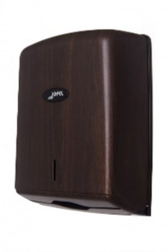
3 | Druciany kosz na zużyte ręczniki papierowe | Druciany kosz metalowy ażurowy na zużyte ręczniki papierowe - możliwość stosowania jednorazowych worków foliowych. | 6 | ** | tak/ nie*
 |  | Pojemność: 47 litrów |  | ** | **
 |  | Wykonany z metalowych prętów powlekanych białym PCV |  |  | tak/ nie*
 |  | 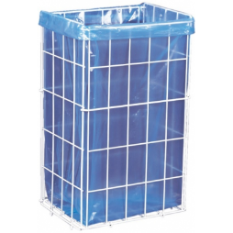
4 | Pojemnik na mydło w płynie | Pojemność zbiornika 1000 ml (+/- 100ml) | 39 | ** | **
 |  | Możliwość uzupełniania mydła z kanistra |  |  | tak/ nie*
 |  | Okienko do kontroli poziomu mydła |  |  | tak/ nie*
 |  | Kolor: carbon - czarny mat lub równoważny |  |  | **
 |  | Wykonany z tworzywa ABS |  | ** | **
 |  | Zamykany na kluczyk |  |  | **
 |  | 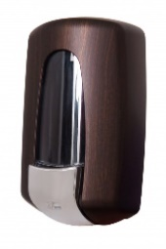
5. | Lustro | Prostokątne o wymiarach 600x700 mm, (+/- 20mm) gr. Nie mniej niż 4mm | 21 | ** | **
 |  | Krawędź fazowana |  | ** | tak/ nie*
 |  | Przeznaczone do klejenia do płytek. |  |  | tak/ nie*
6. | Szczotki do toalet | Tuba stojąca wykonana ze stali nierdzewnej polerowanej | 22 | ** | tak/ nie*
 |  | Rączka szczotki wyposażona w przykrywkę tuby, która zapobiega wydostawaniu się zapachu. |  | ** | tak/ nie*
 |  | Na dnie tuby plastikowa miseczka, którą można wyjmować |  |  | tak/ nie*
7. | Kosz sanitarny do toalet damskich | Wykonany z tworzywa ABS | 15 | ** | **
 |  | Kolor biały |  |  | **
 |  | Konstrukcja pokrywy pozostawia zawartość stale zamkniętą i niewidoczną |  |  | tak/ nie*
 |  | Pokrywa otwierana przyciskiem pedałowym |  | ** | tak/ nie*
 |  | Pojemność 15 l (+/- 1l) |  |  | **
 |  | 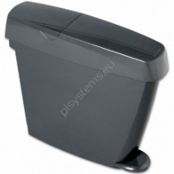
8. | Uchwyt dla niepełnosprawnych stały | Wykonany ze stali nierdzewnej polerowanej | 2 | ** | **
 |  | Karbowany (zapobiega ślizganiu się rąk) |  |  | tak/ nie*
 |  | Śruby montażowe schowane pod ozdobną rozetką |  |  | tak/ nie*
 |  | Do użytku w toaletach publicznych |  | ** | tak/ nie*
 |  | Należy dostarczyć wraz z urządzeniem wymagane certyfikaty i deklaracje zgodności. |  |  | tak/ nie*
 |  | Wymiary:  – zdjęcie ( +/- 20mm) |  |  | **
 |  | 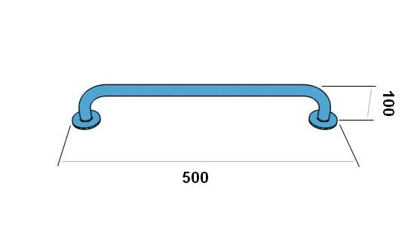
9. | Uchwyt dla niepełnosprawnych uchylny | Wykonany ze stali nierdzewnej polerowanej | 2 | ** | **
 |  | Uchwyt na papier toaletowy |  |  | tak/ nie*
 |  | Do użytku w toaletach publicznych |  |  | tak/ nie*
 |  | Należy dostarczyć wraz z urządzeniem wymagane certyfikaty i deklaracje zgodności. |  | ** | tak/ nie*
 |  | Wymiary:  wymiary na zdjęciu ( +/- 20mm) |  |  | **
 |  | 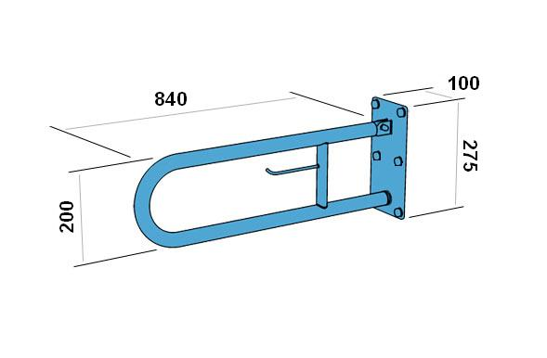
10. | Druciany kosz na zużyte ręczniki papierowe | Druciany kosz metalowy ażurowy na zużyte ręczniki papierowe - możliwość stosowania jednorazowych worków foliowych. | 4 | ** | tak/ nie*
 |  | Pojemność: 22 litry |  |  | **
 |  | Wykonany z metalowych prętów powlekanych białym PCV |  | ** | tak/ nie*
 |  | 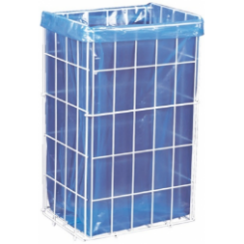
11. | Kosz zamykany trzykomorowy | Trzykomorowy kosz do segregacji 3x15 L | 20 | ** | **
 |  | Wykonany ze stali nierdzewnej. |  |  | tak/ nie*
 |  | Kosz posiada trzy niezależne od siebie komory, oznaczone w kolorach recyklingowych. |  | ** | tak/ nie*
 |  | Każda z komór wyposażona jest w wewnętrzne wiadro ułatwiające opróżnianie pojemnika z odpadów, dodatkowo można w nich z łatwością zainstalować worki foliowe. |  |  | tak/ nie*
 |  | 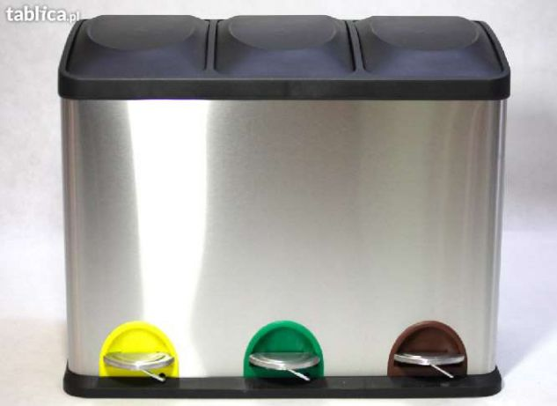
12. | Stacja modułowa do segregacji odpadów czterokomorowa | Czterokomorowa (cztery pojemniki o pojemności 70l każdy). | 5 | ** | **
 |  | Korpus pojemnika wykonany z blachy ocynkowanej o grubości minimum 1 mm w kolorze srebrnym malowany metodą proszkową |  |  | tak/ nie*
 |  | Pokrywa pojemników wykonana z blachy ocynkowanej o grubości minimum 3 mm |  | ** | **
13. | Automat sprzątający | Szerokość robocza minimum 450mm | 1 | ** | **
 |  | Szerokość odsysania minimum 550mm |  |  | **
 |  | Max. podciśnienie nie mniej niż 204mbar |  |  | **
 |  | Zbiornik wody czystej |  | ** | tak/ nie*
 |  | Zbiornik wody brudnej |  |  | tak/ nie*
 |  | Ciężar nie większy niż 150 kg |  |  | **
 |  | Talerz nośny do padów nie mniej niż szt.1 |  |  | **
 |  | Szczotka szorująca standardowa nie mniej niż szt. 2 |  |  | **
 |  | Pad biały nie mniej szt. 5 |  |  | **
 |  | Pad czerwony nie mniej szt. 5 |  |  | **
 |  | Automat sprzątający musi mieścić się na platformie o wymiarach nie większych niż 1400mm x 1100mm |  |  | **
 |  | zasilany sieciowo 230V |  |  | **
 |  | z przewodem sieciowym minimum 25 metrów |  |  | **
 |  | Posiada belkę ssącą |  |  | tak/ nie*
14. | Polerka jednotarczowa | Szerokość robocza co najmniej 350mm | 1 | ** | **
 |  | Prędkość obrotowa co najmniej 150obr/minutę |  |  | **
 |  | Długość kabla co najmniej 12m |  | ** | **
 |  | Napięcie - 230V |  |  | **
 |  | Wyposażenie dodatkowe: |  |  | **
 |  | Pad do polerowania linoleum, PCV i do olejowania co najmniej szt. 5
 |  | Pad czarny - do nakładania siatek szlifujących i do czyszczenia co najmniej szt. 5 |  |  | **
15. | Robot do mycia okien | Tryb czyszczenia: AUTOMATYCZNY ORAZ STEROWANY PILOTEM | 1 | ** | **
 |  | Automatycznie powraca do punktu początkowego |  |  | tak/ nie*
 |  | Czyszczenie w pionie i poziomie powierzchni szklanych i luster |  | ** | tak/ nie*
 |  | Zasilanie nie mniej niż 240 V ~ 50 Hz |  |  | **
 |  | Długość przedłużacza: minimum 4 m |  |  | **
 |  | Długość liny: minimum 5 m |  |  | **

UWAGA:
Przedstawione zdjęcia, rysunki, modele i wizualizacje w niniejszej SIWZ mają jedynie charakter przykładowy i wzorcowy.
Dla wyspecyfikowanych urządzeń podane parametry są wartościami minimalnymi, sprzęt o parametrach lepszych, wyższych od wyspecyfikowanych spełnia wymagania określone przez Zamawiającego.

W przypadku braku nazwy producenta lub typu, produktu, modelu lub innych danych umożliwiających identyfikację oferowanego sprzętu, oferta Wykonawcy nie będzie podlegała uzupełnieniu i zostanie odrzucona na podstawie art. 89 ust. 1 pkt 2) ustawy Pzp tj. z powodu niezgodności treści oferty z treścią Specyfikacji Istotnych Warunków Zamówienia.

Sprzęt wymieniony w pozycji 1,2 i 4 powinien pochodzić od jednego producenta (o podobnej stylistyce).

....................................................................................
(pieczątka i podpis osób/y uprawnionych do
składania oświadczeń woli)

……………………………..,dnia………………………..2018 r.

